Projekt Zaliczeniowy
Szkielety programistyczne w aplikacjach internetowych

The project is a client-server application presenting statistics related to the world of Formula 1.
The frontend of the application was written in React, and the backend in Express. In addition, the MongoDB database was used.
To run the application, you need to enter the command "docker compose up" in the terminal, in the project location. As a result of this command, 3 containers (frontend, backend, mongo) will be built, which are required for the application to work.
After starting the containers, you need to enter the address: localhost:3000 in the browser. To be able to use the application, you need to register. Without registration, we only have access to the page with links to registration and login. The password requires entering 8 characters, including one digit, one capital letter and one character. After logging in, you can use the application.

Przykładowe ekrany z działania aplikacji:

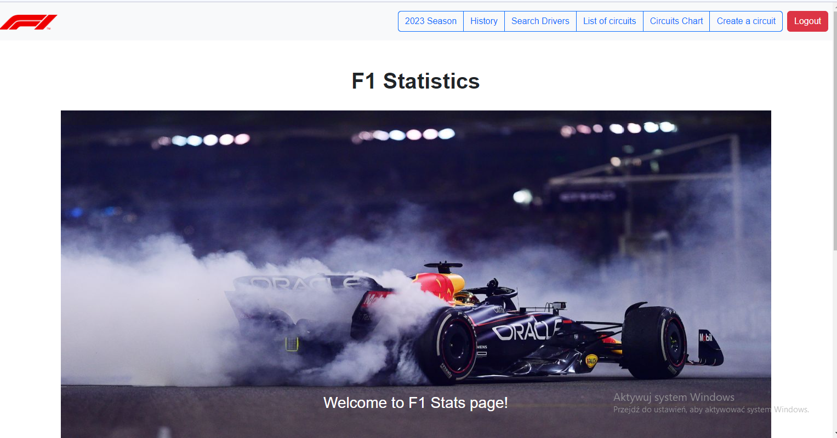
1: Strona główna aplikacji

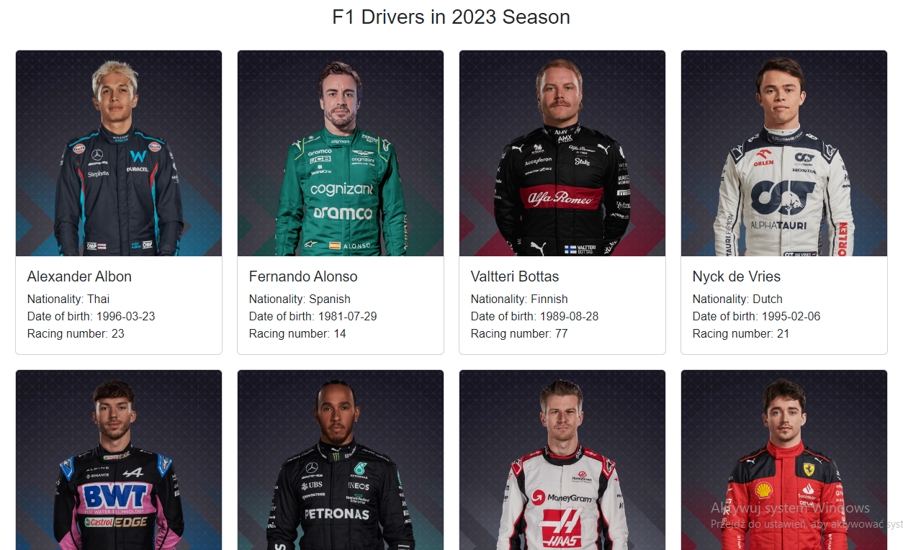
2: Strona przedstawiająca dane kierowców (dane pobierane z zewnętrznego api)
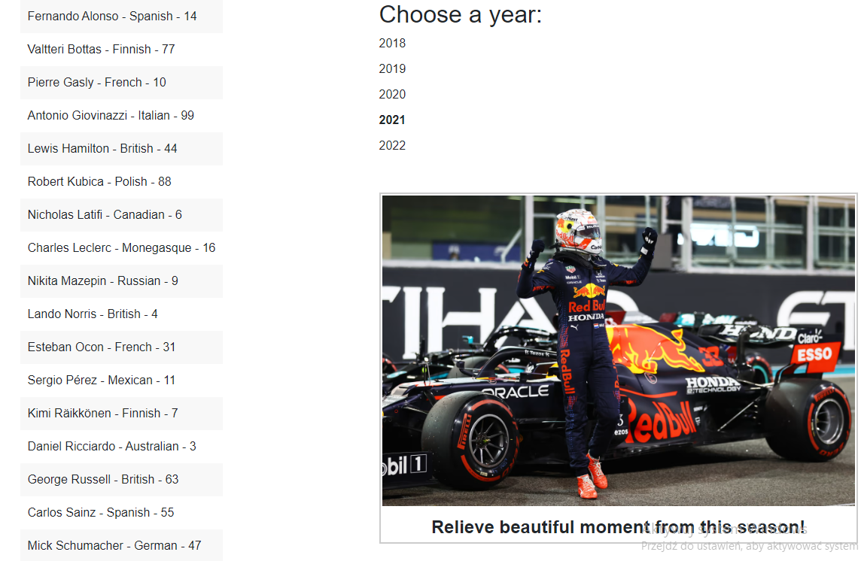
3: Strona przedstawiająca wybór sezonu do historycznych danych
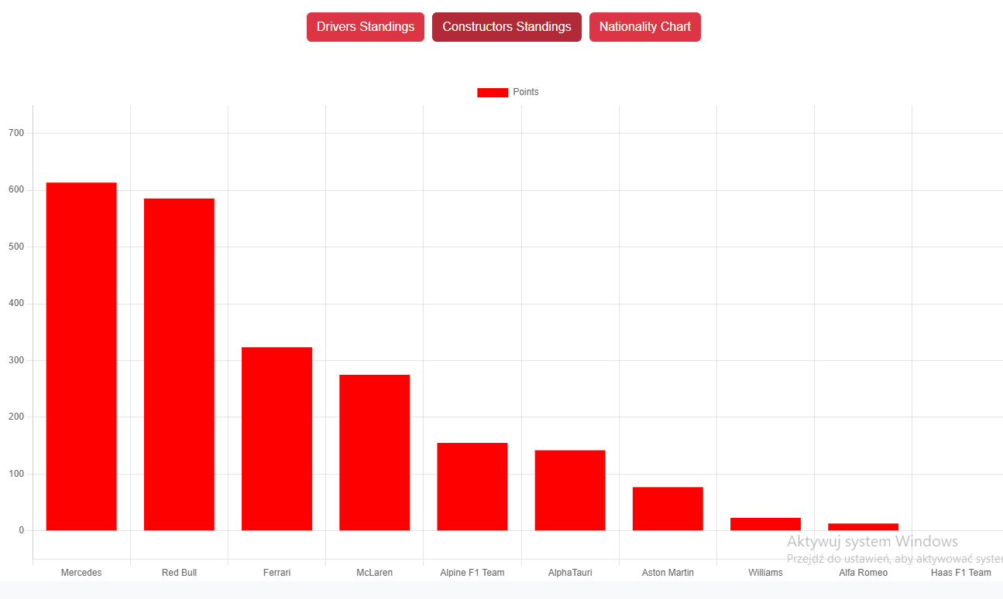
4: Możliwość wyboru i wyświetlenia szczegółowych danych co do każdego sezonu

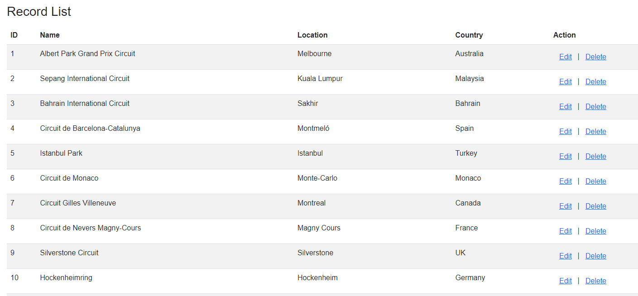
5: Przedstawienie listy torów (dane pobrane z bazy MongoDB) oraz możliwość usuwania i edycji danych
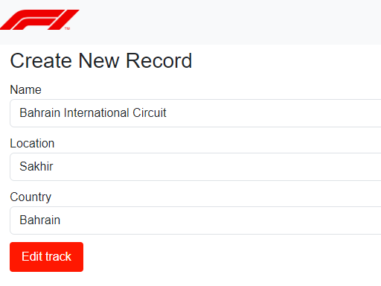
6: Ekran edycji danych
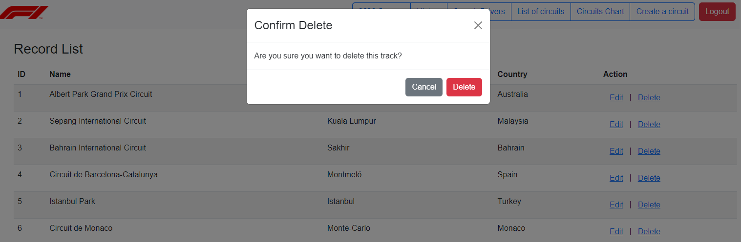
7: Ekran usuwania danych

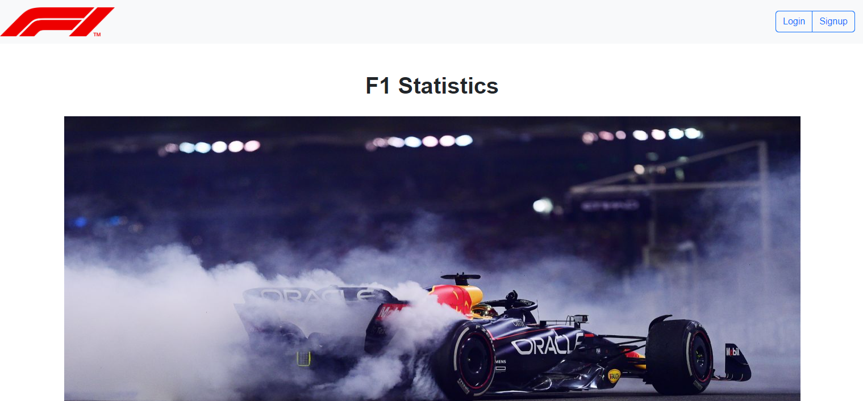
8: Strona główna po wylogowaniu

